DESARROLLO DE LA GUERRA DE INDEPENDENCIA

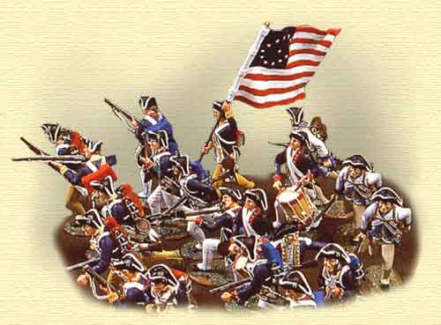El 19 de abril del año 1775, soldados ingleses salieron de Boston para impedir la rebelión de los colonos mediante la toma de un depósito de armas de estos últimos en la vecina ciudad de Concord. En el poblado de Lexington se enfrentaron a 70 milicianos. Nadie sabe quién abrió fuego y comenzó de este modo la guerra de independencia.

Las principales acciones militares libradas en la guerra de la Independencia Norteamericana, fueron:

1. Las que tuvieron lugar en BOSTON y en la frontera con CANADA (1776), favorables a los colonos.
2. La batalla de SARATOGA (1777) que constituyo el primer triunfo importante sobre los ingleses.
3. La batalla de YORKTOWN (1781), librada con la ayuda de Francia. Significó otra victoria para los insurrectos coloniales y selló la independencia norteamericana.

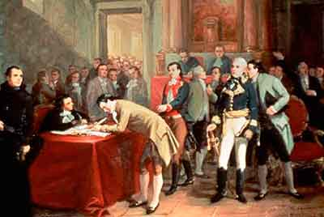

La Paz de Versalles: Triunfo final.

El fin de la guerra llegó el 3 de septiembre de 1783 con la firma del Tratado de Versalles o Tratado de París.

Los principales acuerdos de este tratado fueron:

* Reconocimiento de la independencia de las 13 colonias americanas.
* El territorio de Estados Unidos abarcaba desde el sur de Canadá hasta el norte de Florida y el este del río Misisipi.
* Los prisioneros de ambos bandos serían liberados.
* Gran Bretaña y Estados Unidos tendrían libre acceso al río Misisipi.
* El reconocimiento de las deudas debían de pagarse a los acreedores de ambas partes.

Tras este acuerdo, se marcaron dos objetivos básicos:

* Se iban a ocupar de crear un Gobierno federal que fuera capaz de mantener la unidad entre las 13 colonias
* Ampliar los 13 estados hacia el oeste (la conquista del Oeste)

PROTAGONISTAS DE LA INDEPENDENCIA DE LOS ESTADOS UNIDOS

Entre los principales personajes de la Independencia de Estados Unidos se encuentran los siguientes:

CONSECUENCIAS

Entre las principales consecuencias de la Independencia de Estados Unidos, podemos destacar: